Ателье. Профессии
1. Предложите ребенку рассказать о том, кто работает в ателье, что делает. Например:
- Приемщица оформляет заказы.
- Закройщица принимает заказы и кроит одежду.
- Швея шьет одежду.
2. Можно поиграть с ребенком в игру с мячом «Кто чем пользуется?» Это позволит потренировать ребенка в употреблении существительных в форме творительного падежа. Вы бросаете ребенку мяч и начинаете фразу; ребенок ловит мяч и заканчивает ее. Например:
Закройщица пользуется... — ножницами. Приемщица пользуется... — калькулятором. Швея пользуется... — швейной машинкой.
3. Загадайте ребенку загадку об иголке. Пусть отгадает ее, скажет, кому игла нужна для работы, а потом выучит загадку.
Шагает мастерица По шелку и по ситцу. Как мал ее шажок! Зовется он стежок.
4. Предложите ребенку разделить на слоги следующие слова: нит-ки, ка-туш-ка, и-гол-ка, на-перс-ток, мел.
5. Выразительно прочитайте стихотворение В.Орлова «Портниха», а потом предложите ребенку его выучить.

ПОРТНИХА
Научилась вышивать я Кур, цыплят и петушков. А еще для кукол платья Сшила я из лоскутков. — Молодец, — сказала мама. — Ты у нас портниха прямо.

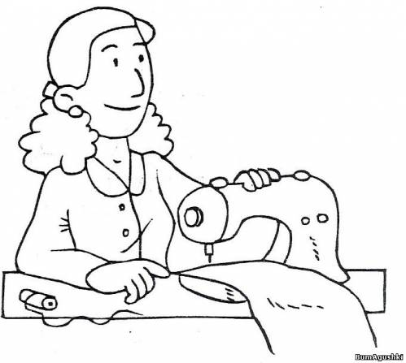

15. Ф ф
1. Прочитайте ребенку стишок и выясните, какой звук он слышит чаще других:

Фиолетовый фломастер
Все неправильно раскрасил,
Флаг, жираф, фонтан — все это
Фиолетового цвета.
- Попросите ребенка произнести слова со звуками [Ф] и [Ф'] из этого стихотворения (фиолетовый, фломастер, все, флаг, фонтан, жираф, фиолетового). Поупражняйте ребенка в определении места звука [Ф] в словах из этого стихотворения. Например, в словах фломастер, флаг, все (произносим [фсе]), фонтан звук [Ф] слышится в начале, а в слове жираф — в конце. Предложите ребенку вспомнить слова, где этот звук слышится в середине (кофта, муфта).
- Помогите ребенку вспомнить имена, начинающиеся со звука [Ф'] (Феня, Федя, Фекла).
- Помогите ребенку подобрать как можно больше слов, начинающихся со звуков [Ф] и [Ф'] (флаг, футбол, фарш, форма, фигура, фиалка, фикус).
- Предложите ребенку дать характеристику звуков [Ф] и [Ф'], рассказать, какие они.
• Звук [Ф] — согласный твердый глухой, звук [Ф'] — согласный мягкий глухой.
- Поупражняйте ребенка в различении звуков [Ф] и [Ф']. Для этого используйте уже знакомую игру «Топай-хлопай»; ряд слов для них: фабрика, фартук, кефир, муфта, фигура, фиалка, фиолетовый, фарфоровый, флоксы, Марфа.
- Вырежьте полоски цветной бумаги и полукруги и сложите из них большую и маленькую буквы Ф ф. Пусть ребенок объяснит, чем они отличаются друг от друга.
- Поупражняйте ребенка в рисовании буквы Ф ф на бумаге и в воздухе.
9. Нарисуйте вместе с ребенком картинки, в названиях которых есть новые звуки. Подпишите их печатными буквами. Пусть ребенок покажет и подчеркнет букву Ф ф в словах, а потом покажет другие пройденные буквы, прочитает слоги и слова, которые сможет.
- Подготовьте ребенка к чтению, предложите поиграть в игру «Что получится?»
- Предложите ребенку внимательно послушать слоги и слова: фа, фи, пуф и изобразить их схемы на магнитной доске или листе бумаги, комментируя свои действия, например:
• В слове пуф всего три звука; первый звук [П] — согласный твердый, я отмечу его синим кружком; второй звук [У] — гласный, я отмечу его красным кружком; третий звук [Ф] — согласный твердый, я отмечу его синим кружком.
- 12. Крупно напишите фломастером:
фа фо фу фи
пуф Пиф фото фата фант кофта муфта У Кати муфта.
Тут Пиф. Там Ниф-Ниф, Нуф-Нуф и Наф-Наф.
Упражняйте ребенка в чтении слогов, слов, предложений с новой буквой.

